Спочатку я зчитую дані, видаляю з них колонки id та замінюю в таргеті слова negative та positive на 0 та 1.
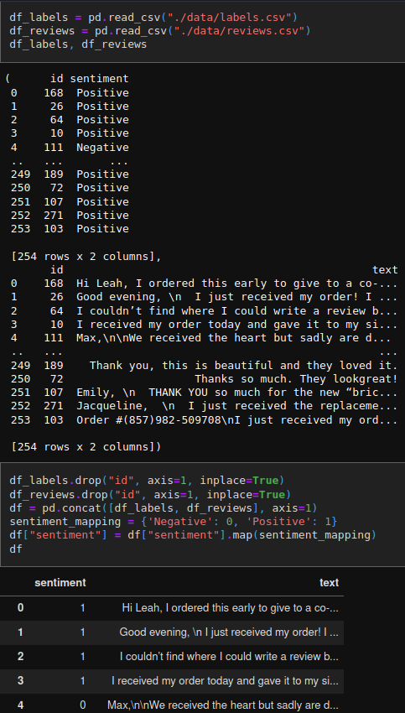

Далі я застосовую препроцесінг до тексту, а саме привожу усі симвлои до нижнього регістру, видаляю посилання, видаляю всі юзернейми, які починаються на @, також видаляю хештеги, видаляю усі симвлои які не є буквами або пробілами, заміняю усі повтори однакової літери підряд від 3 та більше на 2 літери, роблю токенізацію усіх слів та видаляю стоп слова і знову зн’єдную все у речення.
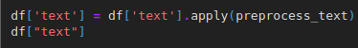

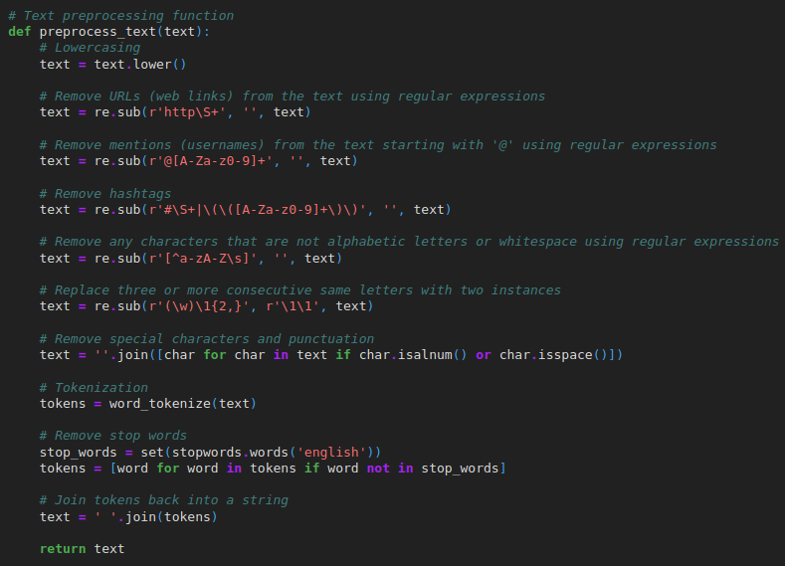
Далі я розбиваю дані на тестову та навчальну вибірки та векторизую текст використовуючи tf-idf векторайзер.
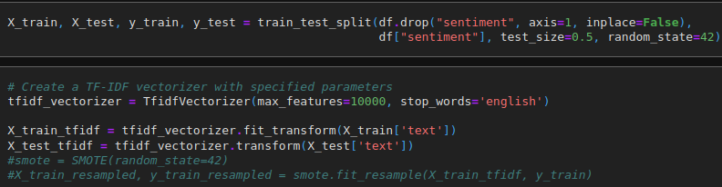
Далі я вже порівнюю результати трьох методів реалізованого мною MLPClassifier, вбудованого MLPClassifier та xgboostclassifier.
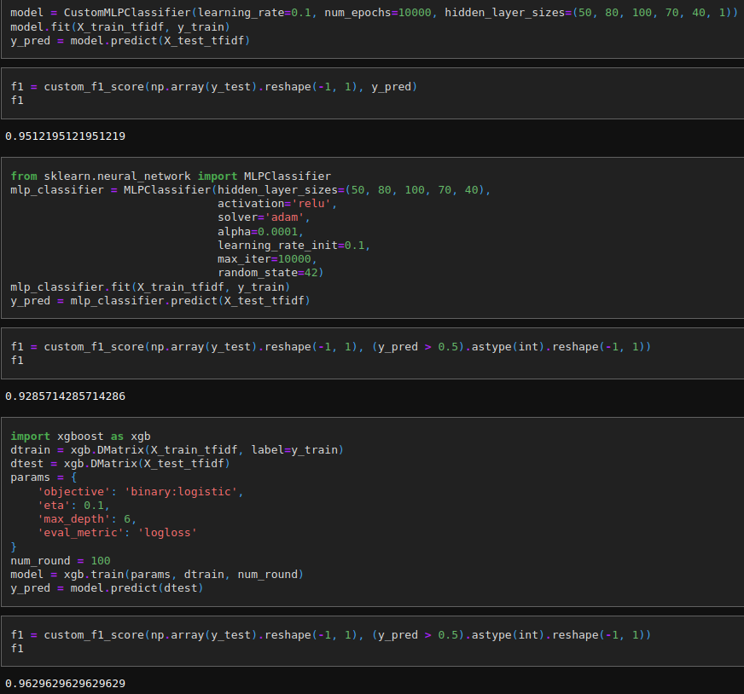
Тепер розберу як я реалізував кастомний млп.
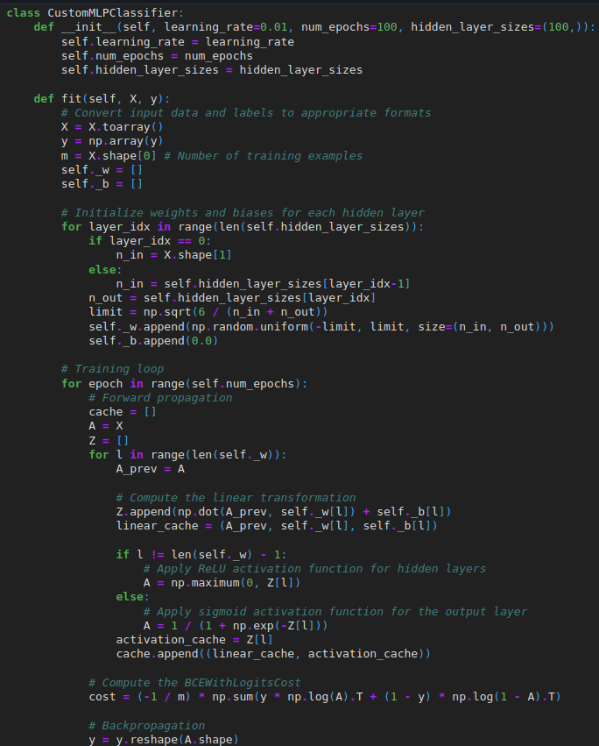
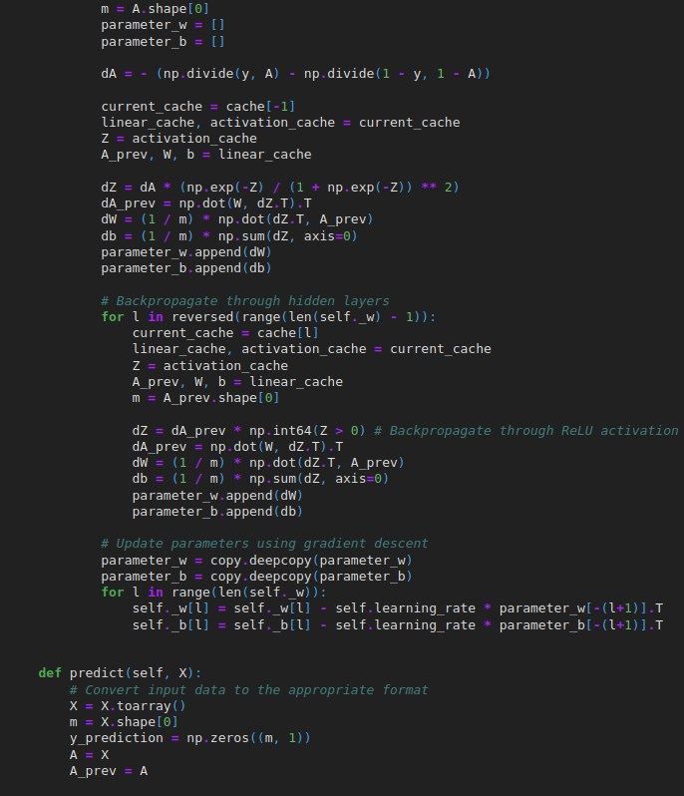
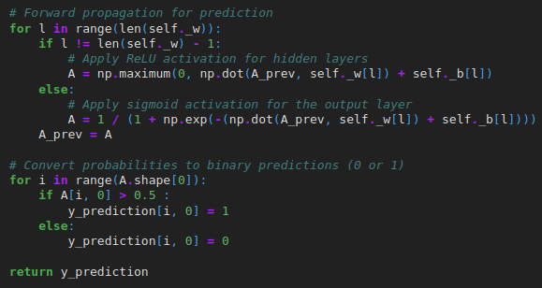
Спочатку я ініціалізую ваги методом Xavier, далі я запускаю цикл по кількості епох та вбудований цикл ще по різним леєрам та для кожного лежру розраховую функцію активацію та зберігаю кеші, після цього обраховую кост функцію. Після цього робимо зворотнє поширення та апдейтимо ваги. Ну і в методі предікт просто застосовуємо натреновані ваги та зміщення.

